Отчёт по первому этапу индивидуального проекта

Уткина Алина Дмитриевна

Содержание

# 1 Цель работы

Целью данной работы является приобретение умения работать с программным обеспечением для создания персонального сайта.

# 2 Задание

* Установить необходимое программное обеспечение.
* Скачать шаблон темы сайта.
* Разместить его на хостинге git.
* Установить параметр для URLs сайта.
* Разместить заготовку сайта на Github pages.

# 3 Выполнение лабораторной работы

1. Устанавливаем необходимое программное обеспечение. Для этого скачиваем архив с репозитория: https://github.com/gohugoio/hugo/releases. Нам нужна последняя версия, скачиваем файл hugo-extended_0.110.0_Linux-64bit.tar.gz (рис. 1), (рис. 2).

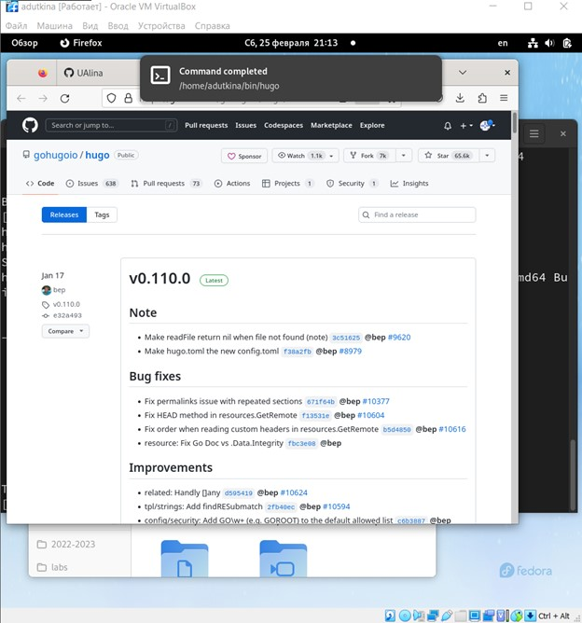

Figure 1: Установка ПО

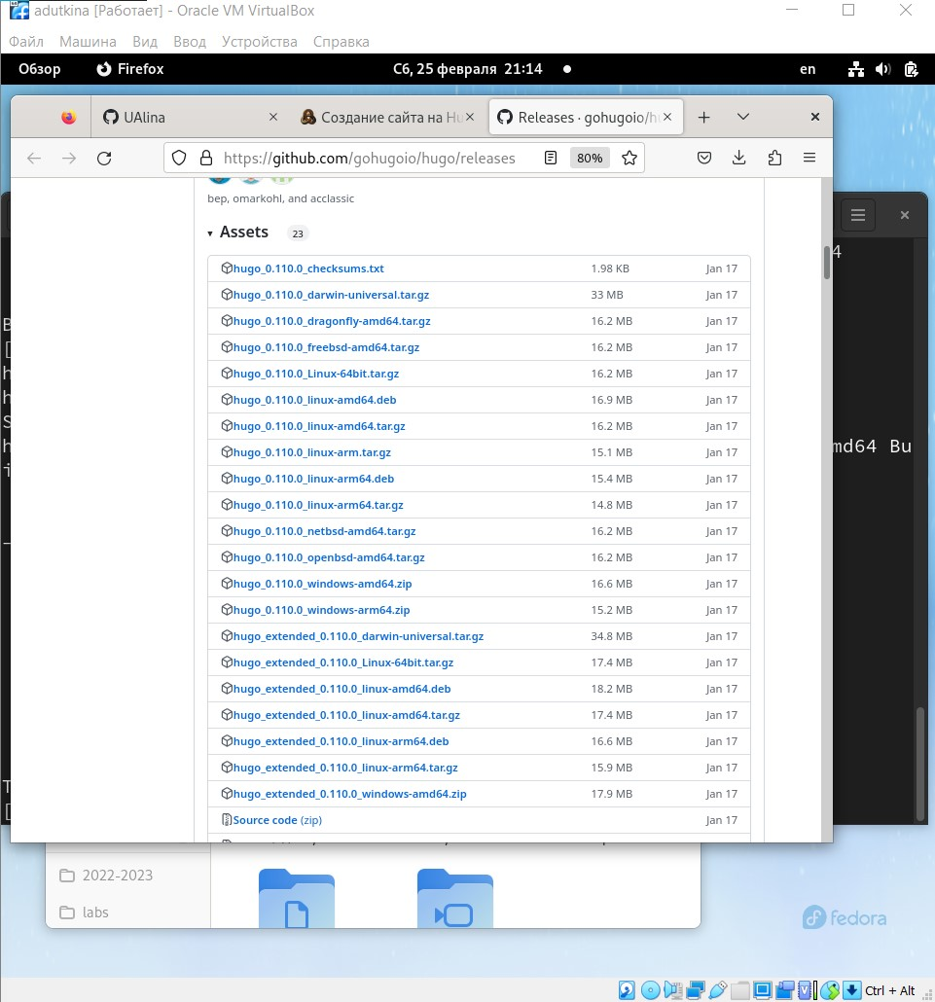

Figure 2: Установка ПО

1. Из распакованного архива переносим исполняемый файл hugo в каталог bin, созданный в домашнем каталоге. Переходим в каталог work, куда клонируем репозиторий, созданнный на основе шаблона (рис. 3).

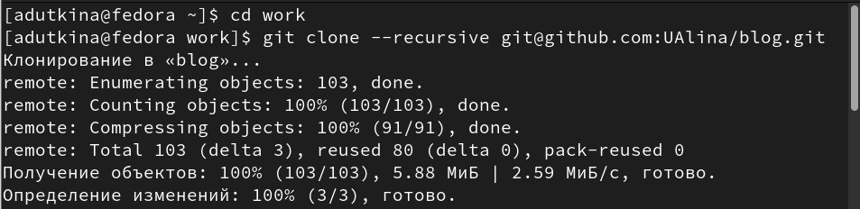

Figure 3: Клонирование репозитория

1. Устанавливаем go для дальнейшей работы (рис. 4).

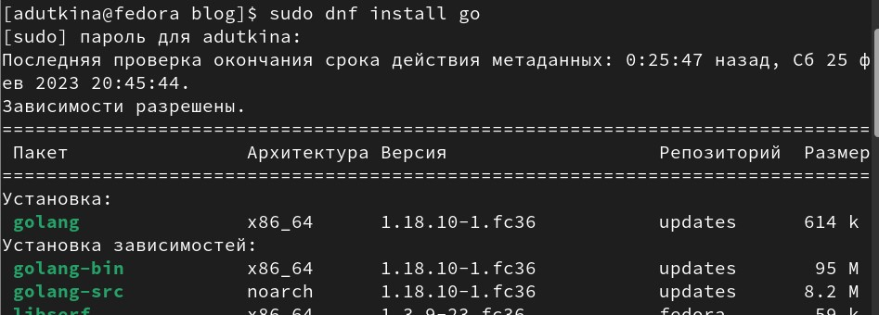

Figure 4: Установка go

1. В созданном каталоге запускаем исполняемый файл (рис. 5).

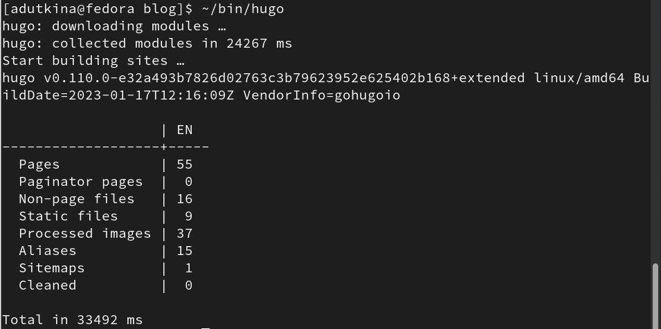

Figure 5: Запуск исполняемого каталога

1. Запускаем команду для создания сайта и копируем полученную ссылку. У нас появляется макет сайта, с которым мы будем дальше работать (рис. 6).

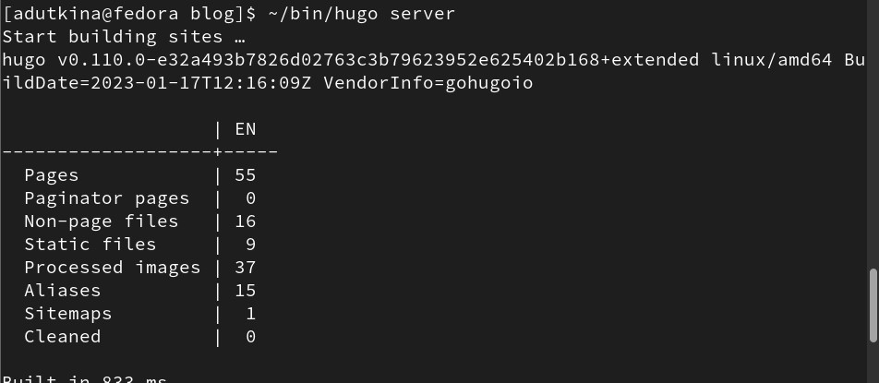

Figure 6: Создание сайта

1. В созданном каталоге должен был быть каталог home, из которого нужно удалить файл demo.md, но такого каталога там не оказалось (рис. 7).

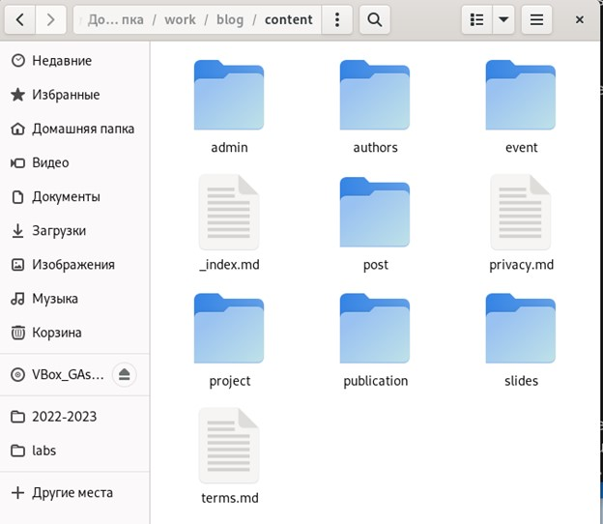

Figure 7: Фвйлы каталога content

1. Создаем еще один репозиторий с именем пользователя на GitHub. Клонируем репозиторий в папку work и создаем главную ветку (рис. 8)

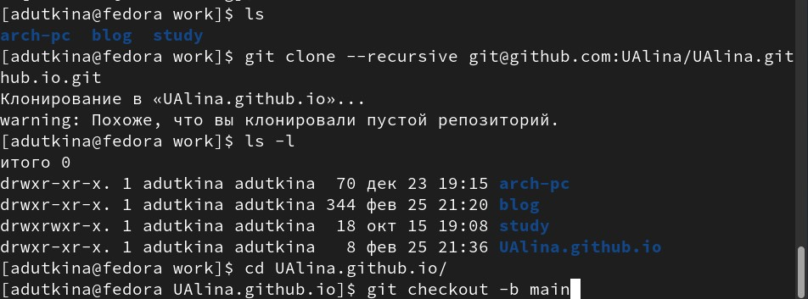

Figure 8: Клонирование репозитория .io.git

1. Создаем пустой файл README.md, чтобы активировать созданный репозиторий, добавляем его на git (рис. 9).

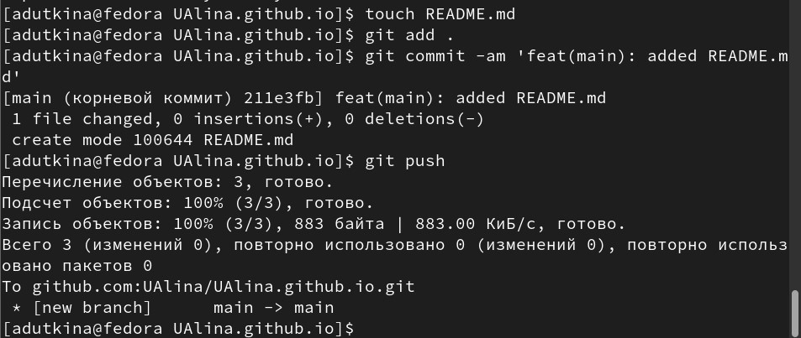

Figure 9: Создание пустого файла

1. Создаем каталог public и при работе с ним видим, что путь игнорируется (рис. 10), чтобы это изменить редактируем файл .gitignore (рис. 11). После этого мы можем создать файлы с помощью команды hugo.

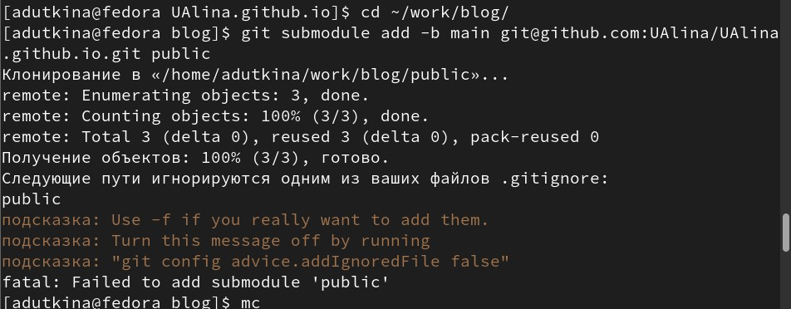

Figure 10: Игнорирование файла

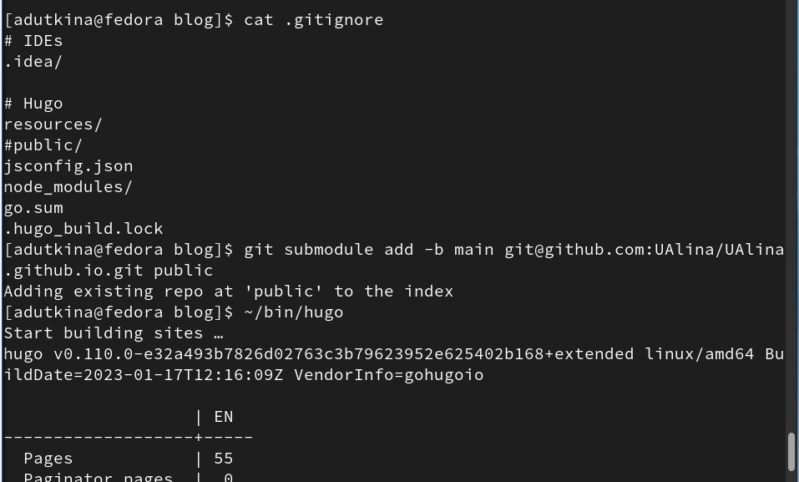

Figure 11: Изменение файла .gitignore

1. Проверям главную ветку командой “git remote -v” (рис. 12).



Figure 12: Проверка главной ветви

1. После этого обновляем все файлы на git (рис. 13).

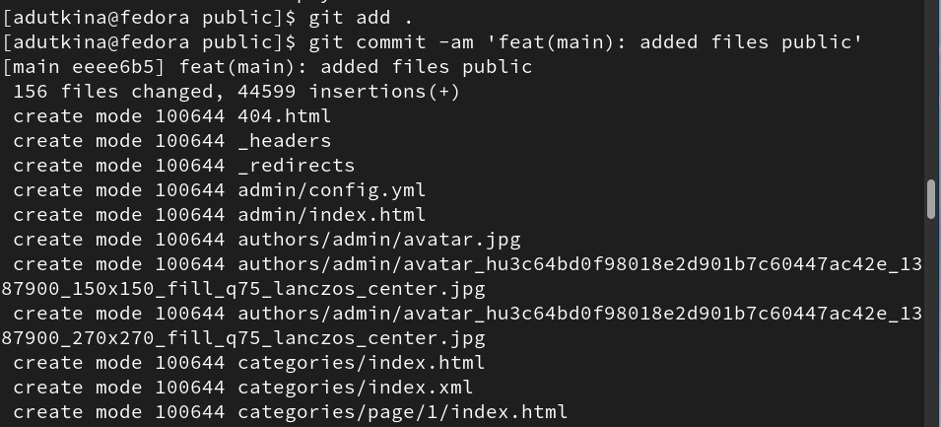

Figure 13: Обновление репозитория

# 4 Выводы

В ходе данной работы были приобретены умения работать с программным обеспечением для создания персонального сайта.